Đề số 028 | ĐỀ THI MINH HỌA KỲ THI THPT QUỐC GIA NĂM 2017  Môn: TOÁN  Thời gian làm bài: 90 phút

Câu1. Đường cong sau là đồ thị của hàm số nào dưới đây?
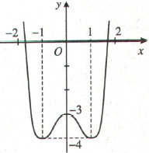
A. 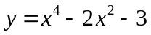 B. 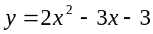
C. 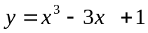 D. 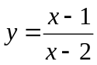

Câu 2. Hàm số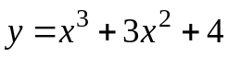 đồng biến trên:
A.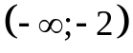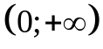 B. và
C. (-2;0) D. R

Câu 3. Hàm số 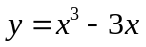 có giá trị cực tiểu bằng.
A. -2 B. -1 C.1 D. 2
Câu 4. Đường tiệm cận đứng, tiệm cận ngang của đồ thị hàm số 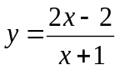 lần lượt là.
- x = 1; y=-2 B. x = 2; y = -1 C. x = -1; y = 2 D. x = 1; y=2
Câu 5. Bảng biến thiên sau

x -1 1
y' + 0 - 0 +
3
y

-1
là bảng biến thiên của hàm số nào dưới đây?

A. y= x³- 3x-1 B. y= -2x³ + 6x +1 C.y = x³- 3x+1 D. y= -2x³ +6x-1

Câu 6. Cho hàm số 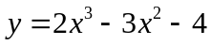. Khẳng định nào sau đây sai?
A. Hàm số không có giá trị lớn nhất trên tập xác định
B. Giá trị nhỏ nhất của hàm số bằng -5
C. Đồ thị hàm số không có tiệm cận
D. Hàm số nghịch biến trong khoảng (0;1)

Câu 7. Hàm số 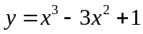 có đồ thị dưới đây
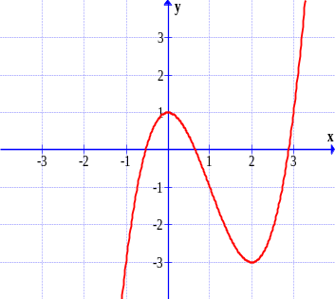
Điều kiện của tham số m để phương trình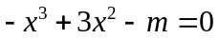 có ba nghiệm phân biệt là.
A. 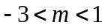 B. 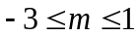

C. 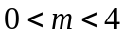 D.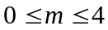

Câu8. Bài toán '' Cho hàm số 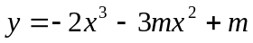 với m là tham số. Biện luận theo m cực trị của hàm số trên'' . Một học sinh giải như sau:
Bước1: Hàm số xác định trên R, ta có y' = -6x²- 6mx
Bước2: y' =0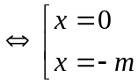.
Do y' =0 luôn có hai nghiệm nên với mọi giá trị tham số m hàm số có cực trị.
Bước3: Do -m < 0 nên hàm số trên đạt cực đại tại x = - m, đạt cực tiểu tại x=0 với mọi giá trị tham số m.
Khẳng nào sau đây đúng?
A. Lời giải trên đúng.
B. Lời giải trên đúng bước 1 và bước 2, sai từ bước 3.
C. Lời giải trên đúng bước 1, sai từ bước 2 và bước 3.
D. Các bước giải trên sai.
Câu 9. Hàm số 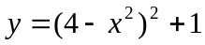 có giá trị lớn nhất trên đoạn [-1;1] là:

A. 10 B.12 C. 14 D. 17
Câu 10. Cho hàm số: 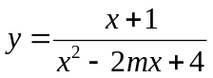. Điều kiện của tham số m để đồ thị hàm số có ba đường tiệm cận là:
A. 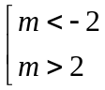 B. 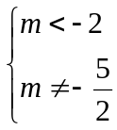 C. 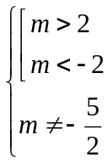 D. 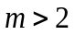
Câu 11. Một người nông dân muốn bán 30 tấn lúa. Nếu mỗi tấn bán với giá 4000.000 đồng thì khách hàng mua hết, nếu cứ tăng lên 300.000 đồng mỗi tấn thì có hai tấn không bán được. Vậy cần bán một tấn lúa với giá bao nhiêu để người nông dân thu được số tiền lớn nhất?

A. 4000.000 đồng B. 4100.000 đồng C. 4.250.000 D.4.500.000 đồng.

Câu 12. Với các số dương a và b, a ≠ 1. Khẳng định nào sau đây sai?
A. 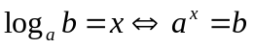 B. 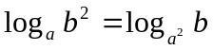
C. 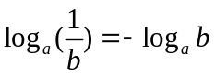 C. 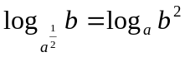
Câu 13. Đạo hàm của hàm số y = 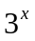là:
A. x. 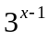 B.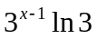 C.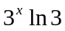 D. 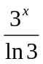
Câu 14. Phương trình 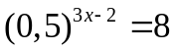 có nghiệm là:
A. 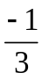 B. 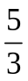 C. 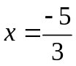 D. x = -5.
Câu 15. Hàm số 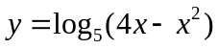 có tập xác định là:
A. 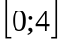 B. (0;4) C. (0;+) D . 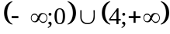
Câu 16.Bất phương trình 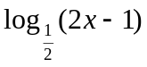>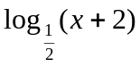có tập nghiệm là:
A. (3; +) B.(-;3) C. (; 3) D.(-2;3)
Câu 17. Với a>0, b > 0 thỏa mãn hệ thức a² +b² = 14ab. Khẳng định nào sau đây đúng?
A. 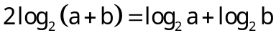 B. 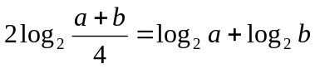
C. 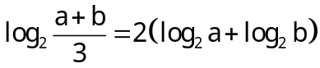 D. 4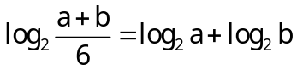.
Câu 18. Giải phương trình: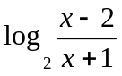= 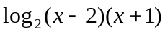-2. Một học sinh giải như sau:
Bước 1: Điều kiện xác định: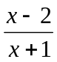 > 0,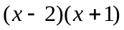 > 0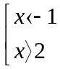
Bước2: = -2 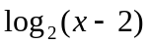-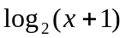=+-2
Bước3: -=+-2=1
x=1
Bước4: Kết luận: Phương trình có nghiệm duy nhất x=1.
Khẳng định nào sau đây đúng?
A. Học sinh trên giải đúng các bước B. Bước1 và bước 2 đúng, bước 3 và bước 4 sai.
C. Bước 1 đúng, bước 2 sai. C. Lời giải chỉ sai bước 4.
Câu 19. Cho 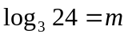, 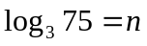. Khi đó 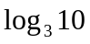 tính theo m và n là:
A. 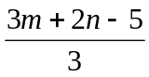 B.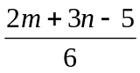 C. 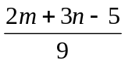 D. 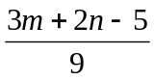
Câu 20. Cho a>b>0. Khẳng định nào sau đây sai?
A. a-b>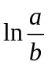 B. a-b< C. 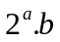> 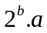 D. 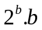< 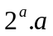
Câu 21. Một khu rừng có trữ lượng gỗ 4.10⁵ mét khối. Biết tốc độ sinh trưởng của các cây ở khu rừng đó là 4% mỗi năm. Số mét khối gỗ của khu rừng đó sau 5 năm là:
A. 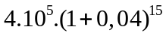 B. 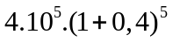
C. 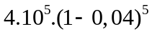 D. 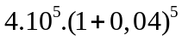
Câu 22: Khẳng định nào sau đúng?
A. 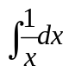= 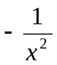 +C B. = ln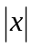 +C
C.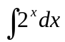= 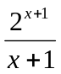+C (Với x -1) D.= 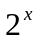ln2 + C .
Câu 23. Tích phân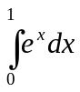 bằng
A. 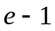 B. 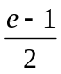 C. 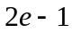 D. 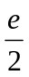-1
Câu24.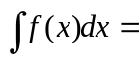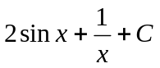(C là hằng số, x 0). Khi đó f(x) bằng.
A. -2cosx+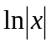+C B. 2cosx++C. C. -2cosx -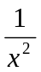+C D. 2cosx- +C.
Câu 25. Cho 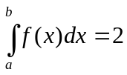 và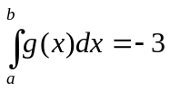. Tích phân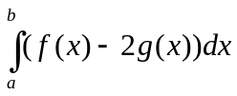 bằng.
A. -4 B. 4 C. 6 D. 8
Câu 26. Tích phân 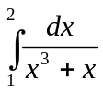bằng.
A. 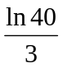 B. 3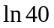 C. 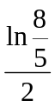 D. 3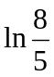
y= g(x)
y
Câu 27.
y=f(x)
Cho hình phẳng (H) (hình vẽ) là giới hạn của
M
đồ thị y=f(x), y= g(x), trục hoành và các
H
các đường thẳng x = a, x = b
a
m
b
x
O
Biết điểm M(m; n) là giao điểm của
hai đồ thị y=f(x), y= g(x).
Khi đó công thức tích diện tích của hình (H) là:
A. S= 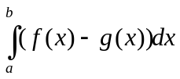 B. S= 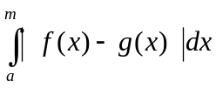+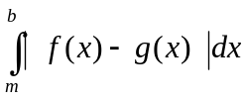
C. S=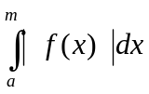+ 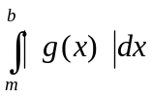 D. S= 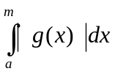 + 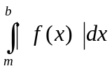
Câu 28. Giá trị của m để có đẳng thức 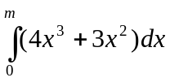= 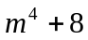 là:
A 0 B. 1 C. 2 D.3
Câu 29. Phần thực và phần ảo của số phức 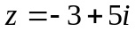 lần lượt là:
A.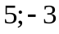 B. 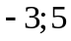 C. 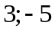 D. 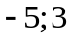
Câu 30. Cho hai số phức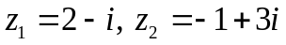 . Mô đun của 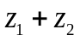là:
A.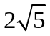 B. 5 C.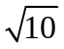 D.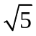
Câu31. Cho số phức z=4-5i. Điểm biểu diển hình học của số phức có tọa độ là:
A. (-4;5) B. (4;-5) C.(5;-4) D(-5;4 )
Câu 32. Số phức liên hợp của số phức 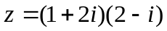 là:
A.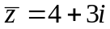 B. 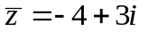 C. 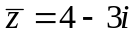 D. 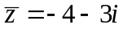

Câu 33. Cho hai số phức thỏa mãn 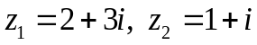. Số phức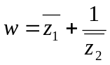 được xác định bởi.
A.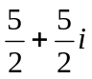 B.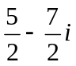 C. 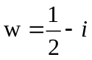 D. 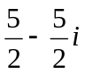
Câu 34. Cho các số phức z thỏa mãn 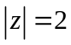.Biết rằng tập hợp các điểm biểu diễn các số phức 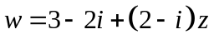 là một đường tròn.Bán kính của đường tròn đó bằng.
A. 20 B.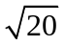 C.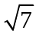 D.7
Câu 35. Cho khối lăng trụ với diện tích đáy ký hiệu , chiều cao của khối lăng trụ là h. Thể tích của khối lăng trụ được tính theo công thức:
A. V = 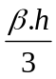 B. V =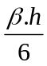 C.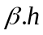 D. 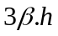
Câu 36. Cho hình chóp S.ABCD đáy ABCD là hình chữ nhật, SA vuông góc với mặt phẳng (ABCD). Biết AB=2a, SA=AD =3a. Thể tích của khối chóp S.ABCD là:
A. 3a³ B. 6a³ C.9a³ D. 12a³
Câu 37. Cho lăng trụ đứng ABC.A’B’C’ có A’B = 2a, đáy ABC có diện tích bằng a²; góc giữa đường thẳng A’B và (ABC) bằng 60⁰. Thể tích của khối lăng trụ ABC.A’B’C’ bằng.
A. a³ B. 3a³ C. a³ D. 2 a³
Câu 38. Cho một hình lăng trụ đứng có đáy là tam giác đều . Thể tích của hình lăng trụ là 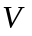.
Để diện tích toàn phần của hình lăng trụ nhỏ nhất thì cạnh đáy của lăng trụ là:
A. 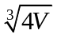 B. 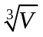 C. 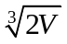 D. 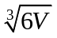
Câu 39. Cho hình nón có chiều cao h; bán kính và độ dài đường sinh là l, ký hiệu V là thể tích, S_{xq} là diện tich xung quanh, S_{tp} là diện tích toàn phần . Khẳng định nào đúng?
A. 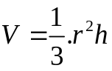 B. 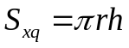 C. 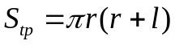 D. 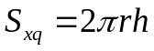.
Câu 40. Một hình trụ có đường kính mặt đáy bằng 2a, chiều cao bằng 3a. Thể tích của khối trụ là:
A. 2a³ B. 3a³A. C. 4a³ D. 6a³
Câu 41. Một hình nón tròn xoay có đường sinh bằng 2a . Thể tích lớn nhất của khối nón đó là:
A. 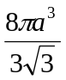 B. 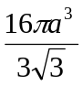 C. 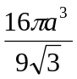 D. 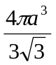
Câu 42. Người ta bỏ ba quả bóng bàn cùng kích thước vào trong một chiếc hộp hình trụ có đáy bằng hình tròn lớn của quả bóng bàn và chiều cao bằng ba lần đường kính quả bóng bàn. Gọi  là tổng diện tích của ba quả bóng bàn,  là diện tích xung quanh của hình trụ. Tỉ số 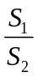 bằng.
A. 1 B. 2 C. 1,5 D. 1,2
Câu 43. Trong không gian với hệ tọa độ Oxyz, cho đường thẳng d có phương trình 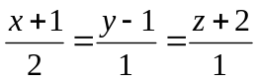. Véc tơ nào dưới đây là một véc tơ chỉ phương của đường thẳng d?
A. 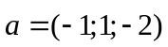 B. 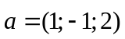 C. 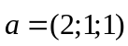 D. 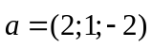
Câu 44. Trong không gian với hệ tọa độ Oxyz cho mặt phẳng (P):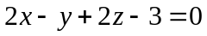 và điểm 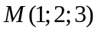. Khoảng cách d từ M đến (P) là:
A. 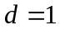 B. 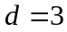 C. 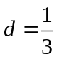 D. 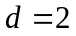
Câu 45. Trong không gian với hệ tọa độ Oxyz cho tam giác ABC có 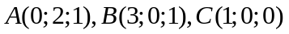. Phương trình mặt phẳng (ABC) là:
A.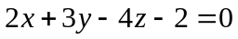 B. 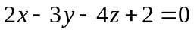
C. 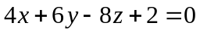 D. 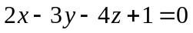.
Câu 46. Trong không gian với hệ tọa độ Oxyz cho mặt phẳng (P): 2x-2y+z+1 =0 và mặt cầu (S)
(x-1)² +(y-1)² +(z-2)² = R² . Giá trị nào của R dưới đây để mặt phẳng (P) tiếp xúc với mặt cầu (S)?

A. R=4 B. R= 3 C.R=2 D.R=1

Câu 47. Trong không gian Oxyz cho mặt phẳng (P): x+y-2z+4=0 và đường thẳng
d: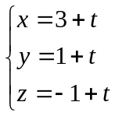.
Khẳng định nào đúng?
A. d và (P) cắt nhau nhưng không vuông góc với nhau B. d và (P) song song
C. d thuộc (P) D. d và (P) vuông góc với nhau

Câu 48. Trong không gian Oxyz cho phẳng (P) cắt trục Ox tại (1;0;0), trục Oy tại (0;m²;0), cắt trục Oz tại (0;0;-m²) với mlà tham sốm0. Các giá trị của m để mặt phẳng (P) song song với mặt phẳng (Q). x+y-z-2m+1=0.
A. m=-1 hoặc m =1 B. m=1 C. m=-1 D. không tồn tại m.
Câu 49. Trong không gian Oxyz cho đường thẳng d: 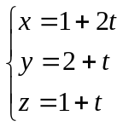 và điểm I(2;4;3) và điểm H(3;3;2). Có bao nhiêu mặt phẳng chứa đường thẳng d sao cho khoảng cách từ I đến mặt (P)?
bằng IH.
A.1 mặt phẳng B. 2 mặt phẳng. C. Vô số mặt phẳng D. Không có mặt phẳng nào.
Câu 50. Cho mặt cầu (S) và mặt phẳng (P) không có điểm chung. Có bao nhiêu điểm thuộc mặt phẳng (P) sao cho qua điểm đó kể tiếp tiếp tuyến đến mặt cầu (S) thỏa mãn khoảng cách từ điểm đó đến tiếp điểm đạt giá trị nhỏ nhất?
.A.1 điểm B. 2 điểm C. không có điểm nào D. có vô số điểm

MA TRẬN
Đề thi minh họa kỳ thi THPT QG năm 2017
Môn: Toán
Phân môn | Chương | Số câu |  |  |  |  | Tổng
Phân môn | Chương |  |  |  |  |  | Số câu | Tỉ lệ
Phân môn | Chương | Mức độ | Nhận biết | Thông hiểu | Vận dụng thấp | Vận dụng cao | Số câu | Tỉ lệ
Giải tích  34 câu  (68%) | Chương I  Ứng dụng đạo hàm | Nhận dạng đồ thị | 1 |  |  |  | 1
Giải tích  34 câu  (68%) | Chương I  Ứng dụng đạo hàm | Tính đơn điệu | 1 | 1 |  |  | 2
Giải tích  34 câu  (68%) | Chương I  Ứng dụng đạo hàm | Cực trị | 1 | 1 | 1 |  | 3
Giải tích  34 câu  (68%) | Chương I  Ứng dụng đạo hàm | Tiệm cận | 1 |  | 1 |  | 2
Giải tích  34 câu  (68%) | Chương I  Ứng dụng đạo hàm | GTLN - GTNN |  |  | 1 | 1 | 2
Giải tích  34 câu  (68%) | Chương I  Ứng dụng đạo hàm | Tương giao |  | 1 |  |  | 1
Giải tích  34 câu  (68%) | Chương I  Ứng dụng đạo hàm | Tổng | 4 | 3 | 3 | 1 | 11 | 22%
Giải tích  34 câu  (68%) | Chương II  Hàm số lũy thừa, mũ, logarit | Tính chất | 1 | 1 | 1 |  | 3
Giải tích  34 câu  (68%) | Chương II  Hàm số lũy thừa, mũ, logarit | Hàm số | 1 | 1 | 1 | 1 | 4
Giải tích  34 câu  (68%) | Chương II  Hàm số lũy thừa, mũ, logarit | Phương trình và bất phương trình | 1 | 1 | 1 |  | 3
Giải tích  34 câu  (68%) | Chương II  Hàm số lũy thừa, mũ, logarit | Tổng | 3 | 3 | 3 | 1 | 10 | 20%
Giải tích  34 câu  (68%) | Chương III  Nguyên hàm, tích phân và ứng dụng | Nguyên Hàm | 1 | 1 |  |  | 2
Giải tích  34 câu  (68%) | Chương III  Nguyên hàm, tích phân và ứng dụng | Tích phân | 1 | 1 | 1 | 1 | 4
Giải tích  34 câu  (68%) | Chương III  Nguyên hàm, tích phân và ứng dụng | Ứng dụng tích phân |  |  | 1 |  | 1
Giải tích  34 câu  (68%) | Chương III  Nguyên hàm, tích phân và ứng dụng | Tổng | 2 | 2 | 2 | 1 | 7 | 14%
Giải tích  34 câu  (68%) | Chương IV  Số phức | Khái niệm và phép toán | 2 | 1 |  |  | 3
Giải tích  34 câu  (68%) | Chương IV  Số phức | Phương trình bậc hai hệ số thực |  | 1 |  |  | 1
Giải tích  34 câu  (68%) | Chương IV  Số phức | Biểu diễn hình học của số phức | 1 |  | 1 |  | 2
Giải tích  34 câu  (68%) | Chương IV  Số phức | Tổng | 3 | 2 | 1 | 0 | 6 | 12%
Hình học  16 câu  (32%) | Chương I  Khối đa diện | Khái niệm và tính chất
Hình học  16 câu  (32%) | Chương I  Khối đa diện | Thể tích khối đa diện | 1 | 1 | 1 |  | 3
Hình học  16 câu  (32%) | Chương I  Khối đa diện | Góc, khoảng cách |  |  | 1 |  | 1
Hình học  16 câu  (32%) | Chương I  Khối đa diện | Tổng | 1 | 1 | 2 | 0 | 4 | 8%
Hình học  16 câu  (32%) | Chương II  Mặt nón, mặt trụ, mặt cầu | Mặt nón | 1 |  |  |  | 1
Hình học  16 câu  (32%) | Chương II  Mặt nón, mặt trụ, mặt cầu | Mặt trụ |  | 1 | 1 |  | 2
Hình học  16 câu  (32%) | Chương II  Mặt nón, mặt trụ, mặt cầu | Mặt cầu |  |  |  | 1 | 1
Hình học  16 câu  (32%) | Chương II  Mặt nón, mặt trụ, mặt cầu | Tổng | 1 | 1 | 1 | 1 | 4 | 8%
Hình học  16 câu  (32%) | Chương III  Phương pháp tọa độ trong không gian | Hệ tọa độ
Hình học  16 câu  (32%) | Chương III  Phương pháp tọa độ trong không gian | Phương trình mặt phẳng |  | 1 | 1 |  | 2
Hình học  16 câu  (32%) | Chương III  Phương pháp tọa độ trong không gian | Phương trình đường thẳng | 1 |  | 1 |  | 2
Hình học  16 câu  (32%) | Chương III  Phương pháp tọa độ trong không gian | Phương trình mặt cầu |  | 1 |  |  | 1
Hình học  16 câu  (32%) | Chương III  Phương pháp tọa độ trong không gian | Vị trí tương đối giữa các đối tượng: Điếm, đường thẳng, mặt phẳng, mặt cầu | 1 |  | 1 | 1 | 3
Hình học  16 câu  (32%) | Chương III  Phương pháp tọa độ trong không gian | Tổng | 2 | 2 | 3 | 1 | 8 | 16%
Tổng | Số câu |  | 16 | 14 | 15 | 5 | 50
Tổng | Tỉ lệ |  | 32% | 28% | 30% | 10% |  | 100%

PHẦN ĐÁP ÁN

Câu | 1 | 2 | 3 | 4 | 5 | 6 | 7 | 8 | 9 | 10 | 11 | 12 | 13 | 14 | 15 | 16 | 17
Đ/a | A | B | A | C | C | B | C | C | D | C | C | B | C | A | B | C | B

Câu | 18 | 19 | 20 | 21 | 22 | 23 | 24 | 25 | 26 | 27 | 28 | 29 | 30 | 31 | 32 | 33 | 34
Đ/a | C | B | B | D | C | A | D | D | C | C | C | B | D | B | C | D | B

Câu | 35 | 36 | 37 | 38 | 39 | 40 | 41 | 42 | 43 | 44 | 45 | 46 | 47 | 48 | 49 | 50
Đ/a | C | B | C | A | C | B | C | A | C | A | A | D | B | C | A | A

BẢNG PHÂN LOẠI CÁC CÂU THEO MỨC ĐỘ
Phân môn | Chương | Nhận biết | Thông hiểu | Vận dụng thấp | Vận dụng cao | Tổng
 |  |  |  |  |  | Số câu | Tỉ lệ
Giải tích  34 câu  (68%) | Chương I  Có 11 câu | Câu 1, 2, 3, 4 | Câu 5,6,7 | Câu 8,9,11 | Câu 10 | 11 | 22%
Giải tích  34 câu  (68%) | Chương II  Có 10 câu | Câu 12, 13, 14 | Câu 15,16,17 | Câu 18,19,20 | Câu 21 | 10 | 20 %
Giải tích  34 câu  (68%) | Chương III  Có 07 câu | Câu 22, 23 | Câu 26,25 | Câu 27, 28 | Câu 24 | 7 | 14%
Giải tích  34 câu  (68%) | Chương IV  Có 06 câu | Câu 29,30,31 | Câu 32,33 | Câu 34 |  | 6 | 12%
Hình học  16 câu  (32%) | Chương I  Có 04 câu | Câu 35 | Câu 36 | Câu 37, 38 |  | 4 | 8%
Hình học  16 câu  (32%) | Chương II  Có 04 câu | Câu 39 | Câu 41 | Câu 42 | Câu 40 | 4 | 8%
Hình học  16 câu  (32%) | Chương III  Có 08 câu | Câu 43, 44 | Câu 45,46 | Câu 47,48,49 | Câu 50 | 8 | 16%
Tổng | Số câu | 16 | 14 | 15 | 05 | 50
Tổng | Tỉ lệ | 32% | 28% | 30% | 10% |  | 100%

Hướng dẫn một số câu trong đề 16
Câu11. Một người nông dân muốn bán 30 tấn lúa. Nếu mỗi tấn bán với giá 4000.000 đồng thì khách hàng mua hết, nếu cứ tăng lên 300.000 đồng mỗi tấn thì có hai tấn không bán được. Vậy cần bán một tấn lúa với giá bao nhiêu để người nông dân thu được số tiền lớn nhất.

A. 4000.000 đồng B. 4100.000 đồng C. 4.250.000 D.4.500.000 đồng.
Hướng dẫn:
Gọi x là giá của một tấn lúa cần bán (x≥ 4000.000)
y là số tấn lúa không bán được
Số tấn lúa bán được là 30-y

ta có tăng 300.000 có 2 tấn không bán được.
x-4000.000 có y tấn không bán được
Vậy y=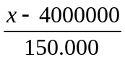
Số tiền thu được: P = x(30-y)=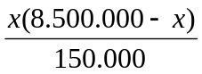
Áp dụng bất đẳng thức hoặc dùng hàm số ta được giá trị lớn nhất khi x = 4250.000 (C. 4.250.000)

Câu 21. Một khu rừng có trữ lượng gỗ 4.10⁵ mét khối. Biết tốc độ sinh trưởng của các cây ở khu rừng đó là 4% mỗi năm. Số mét khối gỗ của khu rừng đó sau 5 năm là:
A. B. C. D.
HD. Gọi trữ lượng gỗ ban đầu là V₀, tốc độ sinh trưởng hằng năm của rừng là i phần trăm. Ta có:
- Sau 1 năm, trữ lượng gỗ là: 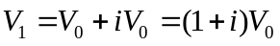
- Sau 2 năm, trữ lượng gỗ là: 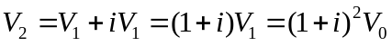
………
- Sau 5 năm, trữ lượng gỗ là: 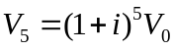
- Thay
Chọn phương án D.
Câu 38. Cho một hình lăng trụ đứng có đáy là tam giác đều . Thể tích của hình lăng trụ là .
Để diện tích toàn phần của hình lăng trụ nhỏ nhất thì cạnh đáy của lăng trụ là
A. B. C. D.
Hướng dẫn:
Gọi cạnh đáy bằng x, chiều cao bằng y ta có: V = 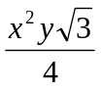

Vậy y =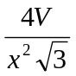.
Diện tích toàn phần: S = 3xy+ 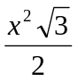= 3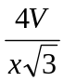+= 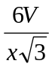++.Dùng bất đẵng thức hoặc dùng hàm số ta được S nhỏ nhất khi x= (A. )

Câu50. Gọi điêm M thuộc mặt phẳng(P). kẻ tiếp tuyến MA (A là tiếp điểm).
MA²=MI²+R²( với I là tâm cố định, R không đổi) MA nhỏ nhất khi MI nhỏ nhất, khi M là hình chiếu của I trên (P) ( chú ý mặt cầu (S) và mặt phẳng (P) không có điểm chung)

